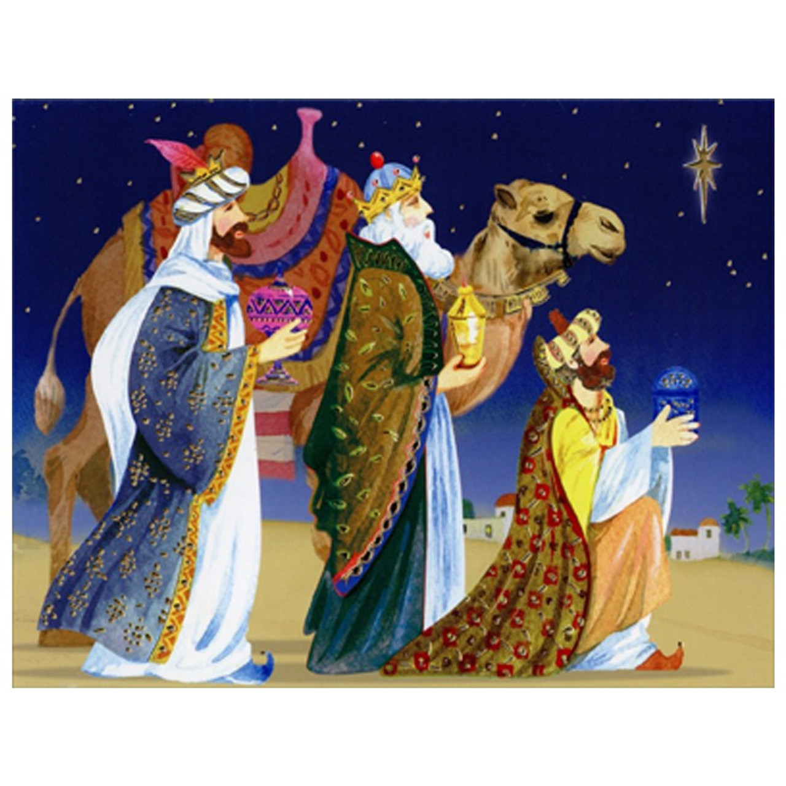

**2024－51基督教**

**士林錫安堂週報**

**主後2024年12月22日**

**創立：Since August 19, 1983**

士林區福國路94號2樓、3樓

辦公室：94號3樓

(捷運淡水線芝山站1號出口旁)

電話：(02) 2835-6570 　影音書房：(02) 2837-6049

網站：[www.slzion.org.tw](http://www.slzion.org.tw) 　電子郵件：[slzion@ms41.hinet.net](mailto:slzion@ms41.hinet.net)

奉獻資料（歡迎以轉帳方式奉獻）：

※郵政劃撥：15166961 戶名：士林錫安堂

※台灣土地銀行(005)士林分行(0094)

　帳號：009005169817 戶名：財團法人台北市基督教士林錫安堂

牧師：曹力中2835-6570、劉秀慧2838-1697 [lizong@ms10.hinet.net](mailto:lizong@ms10.hinet.net)

**《關於星期天上午的聚會》**

* 星期天上午聚會，二樓兩邊、三樓二邊、四樓一邊，共五個會堂；若您帶小小孩來，怕吵別人，942、962、944都有親子室。
* 若您帶可以去上主日學的孩童來，請一起詩歌敬拜，講道之前約10:50左右，主日學老師將帶孩子到各班教室上課（在七、八、九樓）。12:30孩子會回到2-4樓，若您需要先離開，可提早去帶孩子。
* 若想找到喜歡的座位，您需要早一點到。除了有特別需要之外，請儘量不要幫別人佔位子。

**《給新朋友的話》**

* 無論您是路過，是來看一看，或是想長期跟我們一起聚會，都熱誠地歡迎您！
* 今天的聚會有溫馨美妙的詩歌，對上帝發出歡欣的讚美，有聆聽內心聲音的靜默，有豐盛生命的真理饗宴，以及能改變生命的祈禱與追求。
* 歡迎填寫留名卡，留下您的個人小檔案，讓我們能繼續跟您有交誼。若您有任何需要，也請當面或寫下來告訴我們。

**《聚會時間表》**

|  |  |  |  |
| --- | --- | --- | --- |
| 主日 | 10:00-12:30  國語禮拜 | 目前使用二樓、三樓、四樓共五個會堂  本週：裡面的天地06劉秀慧牧師  下週：但以理書17曹力中牧師 | |
| 10:00-12:30 | 兒童主日學，在各班教室，A組4-7 | |
| 13:30-14:30 | 社區佈道（**戶外抽抽樂**） | |
| 週二 | 19:30-21:30  查經追求 | 12/24，942會堂，18:30安靜等候主  啟示錄釋義48 | |
| 週三 | 10:00-12:00  年長翠柏團契 | 12/25，962會堂  哥林多前書8:1-13 | |
| 週五19:30-21:30 | | 12/27禱告會，942會堂，18:30安靜等候主 | |
| 週六 | 14:30-16:10  大專團契 | 12/28，942會堂  **年終感恩見證** | |
| 14:30-16:10  青少年團契 | 清露團契，12/28，962會堂  **年終感恩見證** | |
| 19:00-21:00  社青團契 | 慕溪團契，12/28，942會堂（**晚上聚會停**）  **年底安息假** | |
| 不定時 | 家庭團契 | 地點不定 |

* 建議大家常戴上口罩，有任何症狀，也請暫時留在家裡看直播聚會。
* **主日聚會結束後，書房開放**（962會堂右前方）。每週一書：

**《信徒快樂秘訣》**。這是教會最有名的古典屬靈著作之一，生活在19世紀的史哈拿師母，在自己不容易的環境中，寫出基督徒能快樂的秘訣；其中所教導的會幫助我們，在認識神以及生命的建造上，打下深厚的根基。

**《上週兒童品格教育》**

**狄戈理與蓓蕾親眼看見納尼亞的誕生**，就在獅王亞斯藍Aslan**高聲唱著雄壯、美妙的歌**時，星星與太陽就被叫喚出來；現在獅王在空地上來回走動，**邊唱著柔和優雅的歌**，山谷開始長出綠油油的青草，高一點的地方長出樹木和花草來。

狄戈理、蓓蕾與馬車伕都被獅王和歌聲迷住了，**惟有安德烈舅舅與女王（應該稱她為女巫）厭惡這歌聲**，並一直吵著要奪去狄戈理口袋中的戒指。後來發現獅王越來越靠近他們，女巫就將手中從倫敦燈柱上折下來的鐵閂丟向獅王，正砸在獅王兩眼之間；**獅王沒有閃躲，繼續若無其事地走著、歌唱著**。女巫知道她的魔法顯然不如獅王，就尖叫一聲，拔腳飛奔，躲到樹林裡去了。

在這些騷亂之中，**獅王繼續唱著奇幻、悸動人心之歌**，草地開始冒出泡泡，然後一隻一隻的各種動物，就從泡泡裡鑽出來了。當然有的泡泡比較小，鑽出來的是鼴鼠、狗狗，有的泡泡特別大，也特別壯觀地鑽出大象來。之後，**獅王從他們中間，一對一對地選出動物來。這些動物們在獅王四周圍成一圈**。

獅王靜靜地看著他們好一會兒，就在鴉雀無聲之際，獅王張大口呼出一口又長又溫暖的氣，星星們開始歌唱，獅王則第一次開口，像光一樣的聲音說：「**納尼亞！納尼亞！醒來吧！去愛！去思想！去說話！做會走路的樹木，會說話的動物，做神性的江河吧！**」獅王也警告他們不可走回頭路。

我相信神造我們的世界，也是在唱歌中說話而造出來的。**今天我們說話、唱歌，還帶著一點創造的力量**，能造出喜樂、愛心、沉靜安息的生命，甚至帶來身心靈的醫治。

**《本週＋下週服事輪值表》**

|  |  |  |  |
| --- | --- | --- | --- |
|  | **12/22主日** | **12/24週二** | **12/29主日** |
| **音控** | **陳思宇 江文凱** | **黃怡真 陳思宇** | **游玉鈴 胡恩宣** |
| **助唱** | **楊恩霖 游玉鈴 王慶生** | **吳傳健 邱蕙慧** | **白怡凊 陳惠群 應建宏** |
| **招待** | **劉銘忠 王佳音 張品亞** | **陳瑛玲 巫靜宜** | **匡佑倫 徐翎庭 徐心柔** |
| **書房** | **12:20~13:00廖婉孜** | **平時：林純如** | **12:20~13:00胡苡宣** |

* **今天您離開聚會時，在一樓電梯門廳，每位可以選取一份牧師送大家的聖誕糖果餅乾。**
* **今天下午1:30-2:30抽抽樂戶外佈道**，固定隊員請12:40到944會堂用餐，臨時要參加的，請1:10到944會堂一起禱告預備。
* **今天下午1:40兒童聖誕歡樂（942），歡迎小朋友參加！今天聚會一結束，請立即空出942正堂、963副堂，方便同工的服事。**
* **下週主日12/29，上午聚會將有「年終感恩見證」，每位可講三分鐘；正堂講台前方的座椅，請空出來給排隊要作見證者使用。**

**12/22主日上午10:00的直播連結：**

[**https://youtube.com/live/1LQjWrRhqAo**](https://youtube.com/live/1LQjWrRhqAo)

**12/24週二晚上07:30的直播連結：**

[**https://youtube.com/live/iJHzDJTiA2k**](https://youtube.com/live/iJHzDJTiA2k)